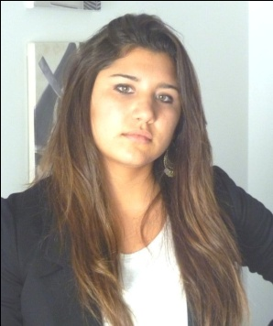
CURRICULUM VITAE

NOMBRE Y APELLIDO(S): María Emilia Sánchez Yanotti
DOMICILIO: Rodríguez Peña 2087 7 E
CIUDAD: Buenos Aires Capital Federal
TE. DE CONTACTO: 15 50601637 / 4812-5000
FECHA DE NACIMIENTO: 28/04/1992
ESTADO CIVIL: Soltera
D.N.I.: 36329878
FORMACIÓN ACADÉMICA
Colegio secundario: Sunrise School
Nombre de la Universidad: Universidad Argentina De la Empresa (UADE)
Carrera: Lic. en Publicidad
Año de cursada: Segundo año
IDIOMAS:
Idioma: Inglés Nivel: Avanzado
Idioma: Francés Nivel: Básico
DATOS COMPLEMENTARIOS:
Bachillerato Internacional (IB) Aprobado
IGCSE Diploma
Certificados en:
- FCE (First Certificate in English)
- CAE (Certificate in Advanced English)
- Michigan Proficiency Exam

